Me rastin e Ditës Botërore të Lupusit 2023, Lupus Europe ka kënaqësinë të njoftojë hapjen e faqes së internetit shumëgjuhëshe të Lupus100!

Lupus100.org është një uebsajt SHUMË Gjuhësh i drejtuar nga Lupus Europe, organizata ombrellë evropiane që bashkon grupet kombëtare të pacientëve me lupus.

Ai përmban përgjigje të qarta për 100 pyetjet rreth lupusit, të punuara së bashku nga ekspertë dhe pacientë të lupusit dhe të miratuara nga mjekët e Grupit të Punës të ERN ReCONNET SLE.

Aktualisht është në dispozicion në 11 gjuhë evropiane. Përkthimet vërtetohen nga pacientë që flasin amtare dhe reumatologë të specializuar në lupus.

Si rezultat, ai është një burim unik, pa pagesë, i besueshëm dhe i arritshëm informacioni mbi lupusin.

• Vizitoni faqen e internetit për t'u bindur!
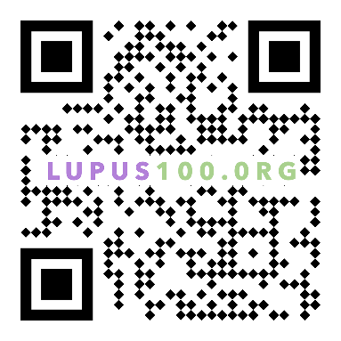
• Shpërndani lajmet për lupus100.org

Nëse gjuha juaj nuk është ende e disponueshme, na kontaktoni në secretariat@lupus-europe.org

